프로젝션 매핑을 위한 메시 의미 영역 기반
오디오 반응형 비디오 텍스처 생성
Audio-Reactive Video Texture Generation Based on Semantic Mesh Regions for Projection Mapping
발표자 강민수 (숭실대학교 메타버스·문화콘텐츠학과 석사과정, 33Lab) | 지도교수 이정진
발표일 2026. 10. 07. (석사학위논문 1차 발표)
주제어 프로젝션 매핑, 메시 의미 영역(MSR), 오디오 반응형 콘텐츠, UV 비디오 텍스처, 생성 모델 기반 저작

1. 연구 배경
좋은 프로젝션 매핑 작품은 물체 전체를 하나의 화면처럼 쓰지 않고, 창문 격자나 얼굴·옷·받침처럼 물체의 구조 단위마다 다른 사건을 배치한다[1, 2]. 그러나 이를 만들려면 영역 선택, 사건 설계, 여러 시점의 경계와 UV seam 정리, 음악 타이밍 조정을 사람이 반복해야 한다[3]. 이미지·영상 생성 모델은 한 시점의 2D 결과는 잘 만들지만, 고정된 3D 물체 표면에 쓰려면 시점 간 일관성, 영역 경계, 영역별 오디오 제어, 상태 유지가 따로 필요하다.

2. 연구 목표와 기여
메시 의미 영역(Mesh Semantic Region, MSR)을 저작 단위로 삼아, 음악에 따라 영역마다 다른 표면 사건을 생성하고 모든 시점이 공유하는 UV 비디오 텍스처로 출력하는 학습 없는(training-free) 저작 방법을 제안한다. 생성 모델은 도구로 쓰고, 기여는 이들을 잇는 표현과 규칙에 있다.
- MSR: 이름 있는 부위와 전면·후면 같은 구조 영역을 0~1 소프트 마스크로 나타내고, 사건이 생길 범위와 보호할 범위를 정하는 표면 영역
- 역할 기반 오디오 사건 편성: 영역 역할에 맞춘 소리 곡선으로 어떤 사건을 언제 시작하고 겹치거나 건너뛸지 결정 (역할–소리 연결은 현재 수동, 평가에서 검증)
- MSR 기반 UV 사건 합성: 생성 영상을 영역끼리 겹치지 않게 하나의 UV 비디오 텍스처에 합성

3. 제안 방법
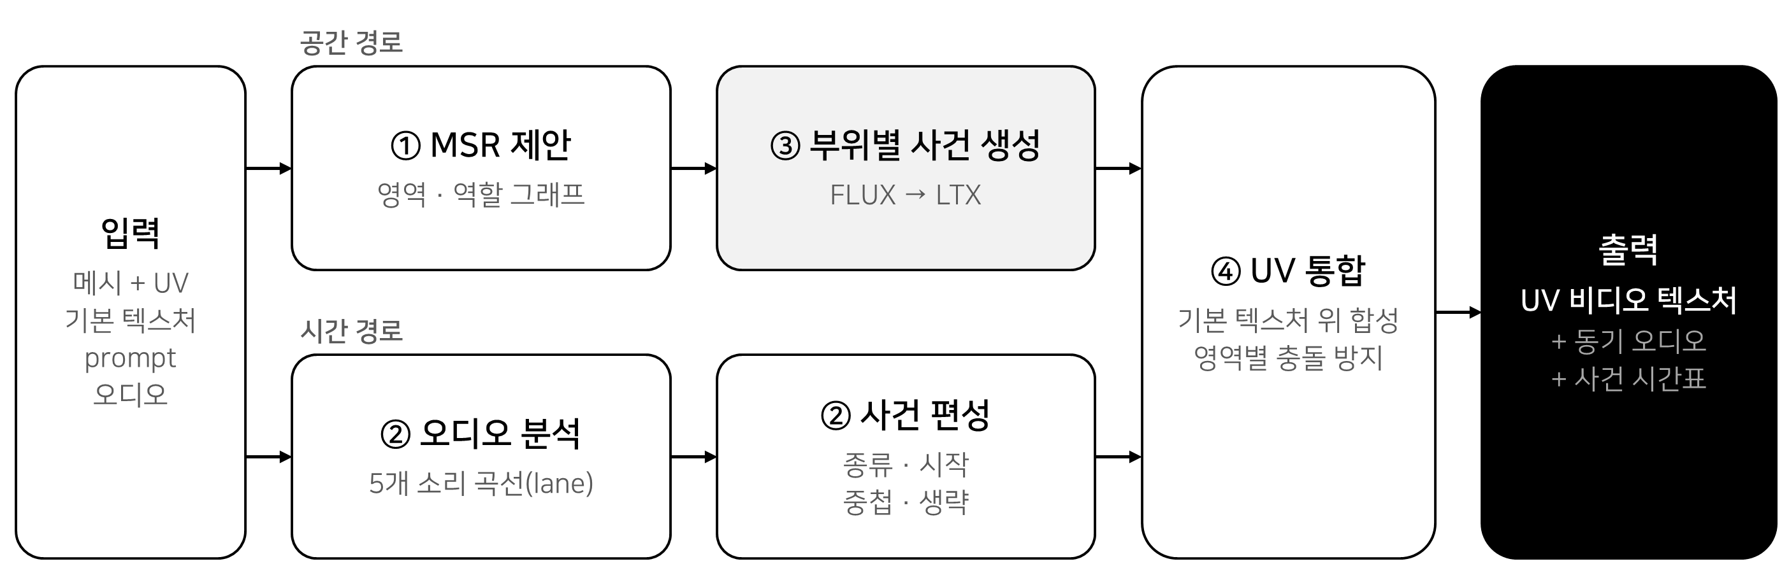
[그림 1] 전체 파이프라인. 공간 경로(①→③)와 시간 경로(②)가 ④ UV 통합에서 만난다. 회색 상자는 사전학습 생성 모델을 그대로 쓰는 단계이다.
- ① MSR 제안: PartField[4] 또는 기하 특징으로 영역 계층을 만들고, 여러 시점의 Grounding DINO[5]·SAM2[6] 관측과 함께 잘 맞는 후보를 골라 소프트 마스크로 만든다. 영역마다 사건 역할(시작·이어짐·쌓임 등)도 자동 제안한다.
- ② 오디오 사건 편성: 소리 곡선 다섯 개(타격·화성·저음·고음·구간 전환)를 사건마다 다르게 섞은 점수를 백분위로 바꾸고, 임계값을 넘을 때 사건을 시작한다. 사건 길이와 내부 움직임은 오디오가 정하지 않는다.
- ③ 부위별 사건 생성: 사용자의 사건 설명을 바탕으로 GPT-6 Sol이 prompt를 쓰고, FLUX.2[7]가 영역 안의 최종 상태를, LTX-2.3[8]이 그 사이의 변화를 영상으로 만든다.
- ④ UV 통합: 실제로 보이는 시점의 변화량만 여러 시점에서 융합해 UV에 등록하고, UV 점마다 사건 하나만 적용해 기본 텍스처 위에 합성한다.

4. 예비 결과
- MSR 후보의 표현력: 개발에 쓰지 않은 공개 데이터셋 메시 16개와 데이터셋이 제공한 기준 부위 164개에서, 부위 이름으로 여러 시점을 관찰한 후보 집합은 PartField 계층만 쓴 경우보다 IoU가 4.35%p(95% CI 2.01-7.22), 이름 없이 관찰한 경우보다 1.67%p(95% CI 0.78-2.63) 높았다. 기준을 보고 고른 상한이며 자동 선택의 정확도는 아니다.
- 표면 일관성: 사건을 UV 하나에 저장해 같은 사건이 정면·측면·후면에서 같은 위치에 보였다. 담당 영역 밖 변화는 0이었고, 다중 시점 융합은 면 경계 변화량 차이를 9.18% 줄였다(메시 하나).
- 전체 파이프라인: 메시 하나와 음악 30초 구간에서 오디오가 정한 시점에 영역별 사건이 일어나는 1024×1024, 24 fps UV 비디오 텍스처를 만들었다. 작은 눈·코 사건은 넓은 전면보다 약하게 보였다.
- 실물 적용: 이전 연구의 saliency 추천 정점 12개로 카메라 없는 DLT 보정[9]을 한 뒤 결과 영상을 실물 모형에 투사해, 적용 가능성을 정성적으로 확인하였다.

5. 평가 계획
질문 | 비교 조건 | 방법
Q1. 사건이 음악에 맞게 일어나는가 | 시간 이동, 음악과 무관한 고정 시간표, 역할 섞기(사건별 소리 조합 교환) | 사용자 평가
Q2. 사건이 의도한 부위에서 읽히는가 | 0·1 마스크, 충돌 방지 제거 | 사용자 평가
Q3. 다른 입력에서도 동작하는가 | 음악 3곡 × 메시 3종 이상 | 정량 평가
Q4. 구성 요소를 빼면 나빠지는가 | 영역 근거·소프트 마스크·충돌 방지·빈 구간·동시 시작을 하나씩 제거 | 정량 평가
사용자 평가는 같은 참가자가 조건 이름을 모른 채 모든 조건을 보고 7점 척도와 A/B 선호로 답하며, 인원은 파일럿 효과 크기로 정한다.

6. 한계와 향후 계획
현재는 메시 하나와 음악 30초 구간에서만 확인했고, 사건 강도가 고르지 않으며, 사건 내부 움직임은 오디오가 정하지 않는다. 앞으로 다음 순서로 진행한다.
- 오디오로 사건 내부의 속도·강도·움직임 제어
- 음악 3곡 × 메시 3종 이상으로 일반화 검증과 구성 요소 제거 실험 (Q3·Q4)
- 일반화 세트로 사용자 평가 (Q1·Q2)
- 확장 목표: 영역 검토·사건 기획·후보 선택을 에이전트가 반복하는 Agentic 저작 루프

참고문헌

[1] Raskar, R. et al. Shader Lamps: Animating Real Objects with Image-Based Illumination. EGWR 2001, 89–102.
[2] Liu, J., Li, Y., Goel, M. A Semantic-Based Approach to Digital Content Placement for Immersive Environments. The Visual Computer 39, 2023.
[3] 김민아, 이정진. 3D 메쉬 모델을 이용한 수동 3D 프로젝션 맵핑 과정 분석. 한국컴퓨터그래픽스학회논문지 29(3), 2023, 1–12.
[4] Liu, M. et al. PartField: Learning 3D Feature Fields for Part Segmentation and Beyond. ICCV 2025, 9704–9715.
[5] Liu, S. et al. Grounding DINO: Marrying DINO with Grounded Pre-Training for Open-Set Object Detection. ECCV 2024.
[6] Ravi, N. et al. SAM 2: Segment Anything in Images and Videos. ICLR 2025.
[7] Black Forest Labs. FLUX.2: Frontier Visual Intelligence. Official release, 2025.
[8] HaCohen, Y. et al. LTX-Video: Realtime Video Latent Diffusion. arXiv:2501.00103, 2024.
[9] Portalés, C. et al. An Interactive Cameraless Projector Calibration Method. Virtual Reality 24(1), 2020, 109–121.

